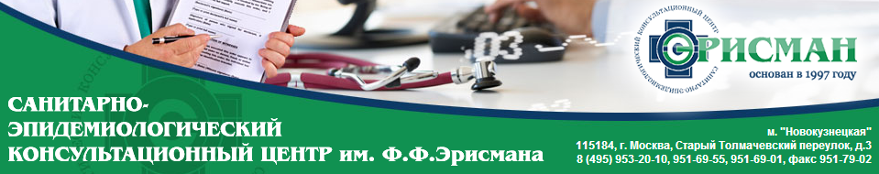

Правила записи на первичный прием, консультацию, обследование.

Запись на первичный прием, консультацию, обследование производится через регистратуру по адресу расположения медицинского центра: г.Москва Старый Толмачевский переулок дом 3. Телефон +7 495 9532010

Условия проведения обследований по договорам для сотрудников организаций предоставляются по заявке на почту info@erisman.ru

